Configuración de SQLite en Android Studio (forma nativa)
Bases de datos SQLite

SQLite es un motor de bases de datos relacionales que permite almacenar información en archivos locales (SQLite Consortium, s.f.-a).
A diferencia de otros sistemas, SQLite no necesita un servidor independiente funcionando para gestionar la base de datos (SQLite Consortium, s.f.-a).
Es decir, la propia aplicación puede utilizar el motor SQLite para leer y escribir información en el archivo de la base de datos.

¿Cómo funciona SQLite en una aplicación Android?
Imagina que desarrollas una aplicación de tareas.
Cuando el usuario crea una tarea, ocurre lo siguiente:
- La aplicación recibe la información.
- Se ejecuta una operación de base de datos.
- SQLite procesa la instrucción.
- La información se escribe en el archivo local de la base de datos.
- Posteriormente, la aplicación puede recuperar esa información.
Por eso SQLite es tan utilizado en aplicaciones móviles: permite trabajar con información persistente directamente en el dispositivo.
Una aclaración: SQLite no es una base de datos en la nube. Por sí solo no sincroniza los registros entre diferentes dispositivos. Para eso necesitarías otro mecanismo, como un backend o un servicio de sincronización.

¿Qué tipos de datos maneja SQLite?
SQLite tiene cinco clases de almacenamiento: (SQLite Consortium, s.f.-b)
Tipo | Qué almacena | Ejemplo
INTEGER | Números enteros | 20
REAL | Números decimales | 3.14
TEXT | Cadenas de texto | "Natalia"
BLOB | Datos binarios | Información de imágenes
NULL | Ausencia de valor | NULL

SQLite utiliza un sistema de tipado flexible llamado type affinity. Esto significa que el tipo declarado en una columna indica principalmente el tipo de dato preferido, pero SQLite no aplica las mismas restricciones rígidas que otros motores relacionales (SQLite Consortium, s.f.-b).

¿Cómo se utiliza SQLite directamente en Android Studio con Kotlin?
Ahora vamos a relacionar lo aprendido con el entorno que estás utilizando.
Android proporciona APIs para trabajar directamente con SQLite (Android Developers, s.f.-e).
Entre las principales clases encontramos:
Clase | Función
SQLiteOpenHelper | Administra la creación y actualización de la base de datos.
SQLiteDatabase | Permite ejecutar operaciones sobre la base de datos.
ContentValues | Almacena pares de columnas y valores para inserciones y actualizaciones.
Cursor | Permite recorrer los resultados de una consulta.

SQLiteOpenHelper
Esta clase merece especial atención.
SQLiteOpenHelper es una herramienta de Android que facilita la administración del ciclo de vida de una base de datos SQLite (Android Developers, s.f.-f).
Nos proporciona dos métodos fundamentales:
onCreate():
Se ejecuta cuando se crea la base de datos por primera vez. Normalmente aquí escribimos las instrucciones para crear las tablas.
onUpgrade():
Se ejecuta cuando necesitamos actualizar la versión de la estructura de nuestra base de datos.
Por ejemplo:
Imagina que inicialmente creaste una tabla de estudiantes con tres columnas:
- id
- nombre
- edad
Pero posteriormente necesitas agregar una columna llamada correo.
Tu base de datos tiene que actualizar su estructura sin perder innecesariamente los registros existentes.
Aquí interviene onUpgrade().
Android administra la apertura, creación y actualización de la base de datos mediante SQLiteOpenHelper (Android Developers, s.f.-f).

SQLiteDatabase
Es la clase que nos permite ejecutar operaciones sobre SQLite.
Por ejemplo, podemos utilizarla para:
- Insertar información.
- Actualizar registros.
- Eliminar registros.
- Ejecutar consultas.
- Crear tablas.
Es decir, es una de las herramientas mediante las cuales nos comunicamos directamente con SQLite.

Cursor
Este es otro concepto importante.
Cuando ejecutamos una consulta como:
SELECT * FROM estudiantes;
Podemos obtener varios registros.
Cursor permite recorrer los resultados obtenidos, desplazarse entre las filas y leer los valores de sus columnas (Android Developers, s.f.-e).
Piensa en él como un mecanismo para recorrer los resultados de una consulta.

Ejemplo de configuración nativa con SQLiteOpenHelper
SQLite viene incluido en Android, por lo que no hace falta agregar dependencias en Gradle. La configuración nativa consiste en crear una clase que herede de SQLiteOpenHelper, definir en onCreate() las tablas y usar ContentValues y Cursor para guardar y leer los datos (Android Developers, s.f.-e).
class TareasDbHelper(context: Context) :
SQLiteOpenHelper(context, "tareas.db", null, 1) {

override fun onCreate(db: SQLiteDatabase) {
db.execSQL(
"CREATE TABLE tareas (" +
"id INTEGER PRIMARY KEY AUTOINCREMENT, " +
"titulo TEXT NOT NULL, " +
"completada INTEGER DEFAULT 0)"
)
}

override fun onUpgrade(db: SQLiteDatabase, oldV: Int, newV: Int) {
db.execSQL("DROP TABLE IF EXISTS tareas")
onCreate(db)
}

fun insertar(titulo: String): Long {
val valores = ContentValues().apply { put("titulo", titulo) }
return writableDatabase.insert("tareas", null, valores)
}

fun listar(): List<String> {
val lista = mutableListOf<String>()
readableDatabase.rawQuery("SELECT titulo FROM tareas", null).use { c ->
while (c.moveToNext()) lista.add(c.getString(0))
}
return lista
}
}

¿Cuál es el inconveniente de trabajar directamente con SQLite?
No es que sea incorrecto. De hecho, es muy útil para entender cómo funcionan las bases de datos.
Sin embargo, tienes que escribir y gestionar más código manualmente:
- Crear las tablas.
- Definir las consultas.
- Administrar los cursores.
- Convertir los resultados en objetos Kotlin.
- Gestionar actualizaciones de estructura.
- Organizar las operaciones de acceso a datos.
Y precisamente aquí es donde aparece Room.

¿Qué es Room en Android?
Room es una biblioteca de Android Jetpack que proporciona una capa de abstracción sobre SQLite (Android Developers, s.f.-d).
Vamos a descomponer esa definición.
Capa de abstracción: significa que Room simplifica la manera de trabajar con SQLite, evitando que tengamos que gestionar manualmente muchos detalles de las operaciones de base de datos.
Room no reemplaza SQLite. / Room utiliza SQLite como tecnología de almacenamiento. La información sigue guardándose en una base de datos SQLite local.
Google recomienda utilizar Room en lugar de trabajar directamente con las APIs SQLite para las necesidades habituales de persistencia estructurada en Android (Android Developers, s.f.-d).

¿Qué ventajas tiene Room?

Menos código repetitivo.
- Podemos utilizar anotaciones para definir operaciones sin escribir manualmente todo el código necesario.
- Verificación de consultas SQL.
- Room comprueba las consultas SQL durante la compilación, ayudando a detectar errores antes de ejecutar la aplicación (Android Developers, s.f.-d).
- Organización del código.
- Separa la definición de las tablas, las operaciones y la administración de la base de datos.
- Migraciones.
- Ofrece herramientas para gestionar cambios en la estructura de la base de datos (Android Developers, s.f.-d).
- Integración con Kotlin.
- Puede trabajar con corrutinas y Flow, facilitando las operaciones asíncronas y la observación de cambios en los datos (Android Developers, s.f.-c).

Desventajas de Room
Curva de aprendizaje. Exige comprender anotaciones, Entity, DAO, Database, corrutinas y Flow antes de poder guardar un solo dato.
Más dependencias y compilación más lenta. Room agrega librerías al proyecto y usa un procesador de anotaciones (KSP o kapt) que genera código en cada compilación (Android Developers, s.f.-d).
Sigue siendo necesario saber SQL. Las consultas personalizadas se escriben en SQL dentro de @Query, así que Room no elimina la necesidad de conocer el lenguaje.
Migraciones obligatorias. Cada cambio en una Entity cambia el esquema; hay que subir la versión y escribir una migración, o la aplicación falla al abrir la base de datos (Android Developers, s.f.-d).
No permite consultas en el hilo principal. Por defecto Room bloquea las operaciones en el hilo de la interfaz, por lo que se deben usar corrutinas o Flow (Android Developers, s.f.-d).
Relaciones menos directas. Room no permite que una Entity contenga directamente referencias de objetos a otras Entity; las relaciones se modelan con claves foráneas y clases auxiliares como @Relation o @Embedded (Android Developers, s.f.-d).
Solo almacenamiento local. Igual que SQLite, no sincroniza datos entre dispositivos; para eso se necesita un backend.

Arquitectura básica de Room

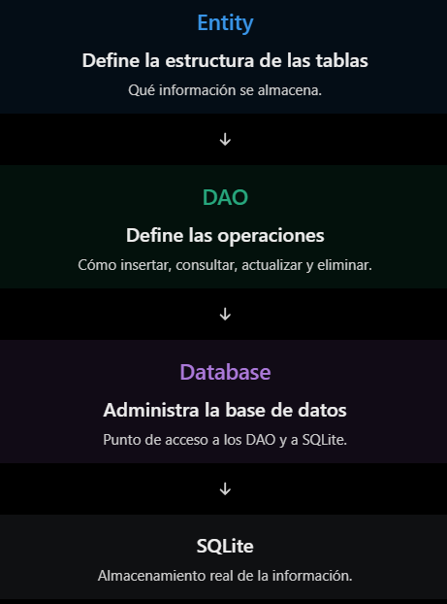

Entity (entidad)
Una Entity representa una tabla dentro de la base de datos (Android Developers, s.f.-d).
Por ejemplo, si queremos guardar estudiantes, necesitamos definir qué características tendrá cada estudiante.
En Kotlin podríamos representarlo mediante una clase:
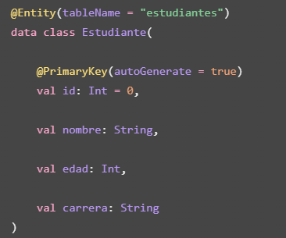
¿Qué significa cada elemento?
- @Entity: indica que esta clase representa una tabla.
- tableName: establece el nombre de la tabla.
- data class: define una clase de datos en Kotlin.
- @PrimaryKey: establece la clave primaria.
- autoGenerate = true: permite generar el identificador automáticamente.
- val nombre, val edad y val carrera: representan las columnas.
estamos describiendo la estructura que tendrá nuestra tabla.

DAO (Data Access Object)
DAO significa Data Access Object u objeto de acceso a datos.
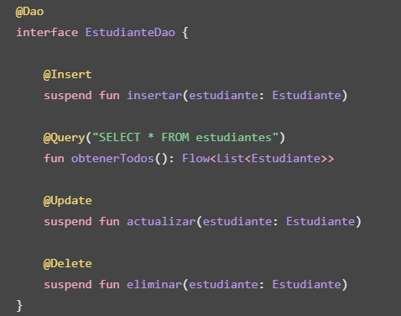
Su función es definir las operaciones que podemos realizar sobre una tabla (Android Developers, s.f.-d).

Anotación | Función
@Dao | Identifica el objeto de acceso a datos.
@Insert | Inserta registros.
@Query | Ejecuta consultas SQL.
@Update | Actualiza registros.
@Delete | Elimina registros.

Una pregunta importante: ¿por qué necesitamos DAO?
Porque no queremos que toda nuestra aplicación tenga que escribir consultas SQL directamente cada vez que necesite acceder a los datos.
El DAO proporciona funciones organizadas para realizar esas operaciones.
Además, Room genera automáticamente la implementación necesaria de los DAO durante la compilación (Android Developers, s.f.-d).

Database (base de datos)
Este componente representa la base de datos principal de Room.
Se encarga de proporcionar acceso a los DAO y establecer la configuración de la base de datos (Android Developers, s.f.-d).
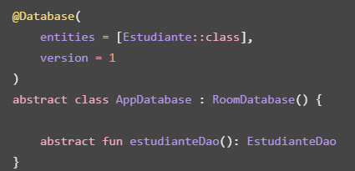

@Database: identifica la definición de nuestra base de datos.
entities: indica qué entidades forman parte de ella.
version: identifica la versión del esquema.
RoomDatabase: clase base de Room.
estudianteDao(): proporciona acceso al DAO.

La clase Database es el punto de entrada para obtener acceso a las operaciones de la base de datos.
Una analogía para recordar los tres componentes:
- Entity: determina qué vamos a guardar.
- DAO: determina qué podemos hacer con lo guardado.
- Database: administra el acceso a todo lo anterior.

Configuración de Room en Kotlin y Jetpack Compose

Agregar las dependencias en Gradle
Room no viene incluido por defecto, así que primero se agrega el plugin KSP, que genera el código de los DAO y de la base de datos durante la compilación (Android Developers, s.f.-d). En el archivo build.gradle.kts del proyecto se declara el plugin (su versión debe coincidir con la versión de Kotlin del proyecto):
plugins {
id("com.google.devtools.ksp") version "2.0.21-1.0.27" apply false
}

Luego, en el archivo build.gradle.kts del módulo app, se aplica el plugin y se agregan las librerías de Room y de Lifecycle para Compose:
plugins {
id("com.google.devtools.ksp")
}

dependencies {
val roomVersion = "2.6.1"
implementation("androidx.room:room-runtime:$roomVersion")
implementation("androidx.room:room-ktx:$roomVersion")
ksp("androidx.room:room-compiler:$roomVersion")

implementation("androidx.lifecycle:lifecycle-viewmodel-compose:2.8.7")
implementation("androidx.lifecycle:lifecycle-runtime-compose:2.8.7")
}

Después de modificar los archivos se presiona Sync Now en Android Studio. room-ktx agrega soporte para corrutinas y Flow, y las librerías de Lifecycle permiten usar viewModel() y collectAsStateWithLifecycle() dentro de Compose (Android Developers, s.f.-g).

¿Cómo se conecta Room con Jetpack Compose?
Ahora llegamos a la parte que une toda nuestra investigación con tu proyecto.
Tú estás trabajando con Kotlin y Jetpack Compose.
Debes entender que Room y Compose no cumplen la misma función.
Jetpack Compose se encarga de construir la interfaz visual.
Room se encarga de facilitar el almacenamiento y acceso a los datos.
Para comunicarlos de manera organizada, normalmente utilizamos otros componentes de arquitectura (Android Developers, s.f.-b).

Componente | Responsabilidad
Jetpack Compose | Mostrar la información.
ViewModel | Administrar el estado y las acciones de la pantalla.
Repository | Organizar el acceso a las fuentes de datos.
DAO | Ejecutar las operaciones de la base de datos.
Room Database | Administrar el acceso a SQLite.
SQLite | Almacenar físicamente los datos.

¿Qué es Repository?
Es una capa que organiza el acceso a los datos.
Imagina que tu aplicación utiliza Room actualmente, pero en el futuro también obtiene información de una API.
El Repository puede coordinar ambas fuentes y ofrecer los datos de forma organizada al resto de la aplicación (Android Developers, s.f.-b).
Así evitamos que el ViewModel tenga que conocer todos los detalles de implementación de la base de datos.

¿Qué es ViewModel?
Es un componente que mantiene y administra el estado relacionado con la interfaz (Android Developers, s.f.-i).
Por ejemplo, puede encargarse de:
- Solicitar la lista de estudiantes.
- Recibir solicitudes para agregar estudiantes.
- Solicitar la eliminación de registros.
- Publicar información actualizada para la interfaz.
El ViewModel no debería contener todas las instrucciones SQL.
Su función consiste en coordinar el comportamiento de la pantalla

¿Qué son Flow y StateFlow?
Estos dos conceptos son especialmente importantes en Kotlin.
Flow permite representar un flujo de datos que puede emitir valores a lo largo del tiempo (Android Developers, s.f.-c).
Por ejemplo, una consulta de Room puede devolver:
Flow<List<Estudiante>>
Que estamos trabajando con un flujo que puede emitir listas de estudiantes cada vez que cambian los datos relevantes de la consulta.
StateFlow, por otro lado, representa un estado observable que mantiene un valor actual (Android Developers, s.f.-h).
Normalmente, el ViewModel expone un StateFlow para que Compose pueda observar el estado de la pantalla.

¿Cómo se muestran los datos en Compose?
Aquí interviene:
collectAsStateWithLifecycle()
Esta función permite recoger un flujo de datos y convertirlo en un estado que Compose puede observar, respetando el ciclo de vida de la pantalla (Android Developers, s.f.-g).
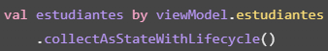

Cuando el estado cambia, Compose puede actualizar la interfaz.

El recorrido completo de la información
Imagina que tienes una pantalla que muestra estudiantes y un botón para agregar uno nuevo.
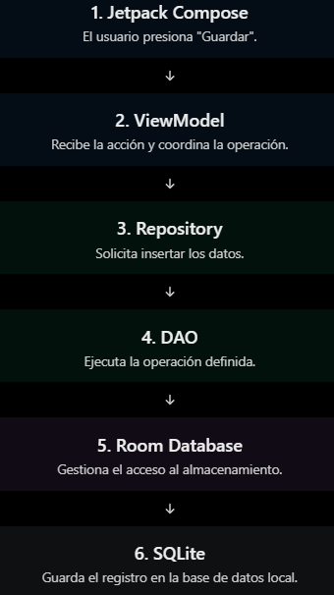

Diferencias entre SQLite y Room
Característica | SQLite directo | Room
¿Qué es? | Motor de base de datos. | Biblioteca de persistencia.
Almacenamiento | Archivo local SQLite. | Utiliza SQLite.
Consultas | SQL y APIs manuales. | DAO, anotaciones y SQL.
Tablas | Se crean manualmente. | Se definen mediante Entity.
Operaciones | Implementación manual. | Métodos y consultas DAO.
Validación SQL | Depende del código y las pruebas. | Verificación durante compilación de las consultas admitidas.
Migraciones | Gestión manual. | Herramientas de migración.
Kotlin | APIs de Android. | Integración con Kotlin y corrutinas.

SQLite es el motor que realiza el trabajo de almacenamiento. Room es la biblioteca que facilita trabajar con ese motor (Android Developers, s.f.-d; SQLite Consortium, s.f.-a).

¿Cuándo utilizamos SQLite y cuándo Room?
Pongamos algunos escenarios.
Escenario A: estás aprendiendo cómo funcionan las bases de datos.
SQLite directo es excelente para entender consultas, tablas, registros y operaciones CRUD.
Escenario B: estás desarrollando una aplicación Android con Kotlin.
Room suele ser la alternativa recomendada para manejar información estructurada.
Escenario C: necesitas guardar preferencias sencillas.
Por ejemplo: modo oscuro, idioma o una preferencia de visualización. En ese caso también existe DataStore, que suele ser más apropiado que crear una base de datos relacional (Android Developers, s.f.-a).
Escenario D: necesitas guardar información que debe permanecer disponible sin conexión.
Room permite almacenar datos localmente y recuperarlos aunque no exista conexión a Internet.

Ejemplo práctico: CRUD de tareas con Room y Jetpack Compose
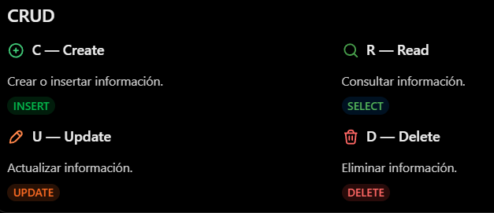
El siguiente ejemplo crea una aplicación de tareas que permite crear, listar, editar y eliminar registros guardados en una base de datos SQLite administrada por Room. Sigue la arquitectura descrita antes: Entity, DAO, Database, Repository, ViewModel y pantalla en Compose.

1. Entity: Tarea.kt
@Entity(tableName = "tareas")
data class Tarea(
@PrimaryKey(autoGenerate = true) val id: Int = 0,
val titulo: String,
val descripcion: String,
val completada: Boolean = false
)

2. DAO: TareaDao.kt
@Dao
interface TareaDao {
@Query("SELECT * FROM tareas ORDER BY id DESC")
fun obtenerTodas(): Flow<List<Tarea>> // READ

@Insert
suspend fun insertar(tarea: Tarea) // CREATE

@Update
suspend fun actualizar(tarea: Tarea) // UPDATE

@Delete
suspend fun eliminar(tarea: Tarea) // DELETE
}

3. Database: AppDatabase.kt
@Database(entities = [Tarea::class], version = 1)
abstract class AppDatabase : RoomDatabase() {
abstract fun tareaDao(): TareaDao

companion object {
@Volatile private var INSTANCIA: AppDatabase? = null

fun obtener(context: Context): AppDatabase =
INSTANCIA ?: synchronized(this) {
Room.databaseBuilder(
context.applicationContext,
AppDatabase::class.java,
"tareas_db"
).build().also { INSTANCIA = it }
}
}
}

Se usa un patrón singleton para que exista una sola instancia de la base de datos en toda la aplicación, porque crear varias consume muchos recursos (Android Developers, s.f.-d).

4. Repository: TareaRepository.kt
class TareaRepository(private val dao: TareaDao) {
val tareas: Flow<List<Tarea>> = dao.obtenerTodas()
suspend fun agregar(t: Tarea) = dao.insertar(t)
suspend fun editar(t: Tarea) = dao.actualizar(t)
suspend fun borrar(t: Tarea) = dao.eliminar(t)
}

5. ViewModel: TareaViewModel.kt
class TareaViewModel(application: Application) : AndroidViewModel(application) {

private val repo = TareaRepository(
AppDatabase.obtener(application).tareaDao()
)

val tareas: StateFlow<List<Tarea>> = repo.tareas.stateIn(
scope = viewModelScope,
started = SharingStarted.WhileSubscribed(5000),
initialValue = emptyList()
)

fun agregar(titulo: String, descripcion: String) = viewModelScope.launch {
repo.agregar(Tarea(titulo = titulo, descripcion = descripcion))
}

fun editar(tarea: Tarea) = viewModelScope.launch { repo.editar(tarea) }

fun borrar(tarea: Tarea) = viewModelScope.launch { repo.borrar(tarea) }
}

El ViewModel convierte el Flow de Room en un StateFlow con stateIn(), y lanza las operaciones de escritura dentro de viewModelScope para que no se ejecuten en el hilo principal (Android Developers, s.f.-h; Android Developers, s.f.-i).

6. Pantalla en Jetpack Compose: TareasScreen.kt
@Composable
fun TareasScreen(vm: TareaViewModel = viewModel()) {
val tareas by vm.tareas.collectAsStateWithLifecycle()
var titulo by remember { mutableStateOf("") }
var descripcion by remember { mutableStateOf("") }
var editando by remember { mutableStateOf<Tarea?>(null) }

Column(Modifier.fillMaxSize().padding(16.dp)) {
OutlinedTextField(titulo, { titulo = it },
label = { Text("Título") }, modifier = Modifier.fillMaxWidth())
OutlinedTextField(descripcion, { descripcion = it },
label = { Text("Descripción") }, modifier = Modifier.fillMaxWidth())

Button(
onClick = {
val t = editando
if (t == null) vm.agregar(titulo, descripcion)
else vm.editar(t.copy(titulo = titulo, descripcion = descripcion))
titulo = ""; descripcion = ""; editando = null
},
enabled = titulo.isNotBlank(),
modifier = Modifier.fillMaxWidth().padding(vertical = 8.dp)
) { Text(if (editando == null) "Guardar" else "Actualizar") }

LazyColumn(verticalArrangement = Arrangement.spacedBy(8.dp)) {
items(tareas, key = { it.id }) { tarea ->
Card(Modifier.fillMaxWidth()) {
Row(Modifier.padding(12.dp),
verticalAlignment = Alignment.CenterVertically) {
Checkbox(tarea.completada,
{ vm.editar(tarea.copy(completada = it)) })
Column(Modifier.weight(1f)) {
Text(tarea.titulo, fontWeight = FontWeight.Bold)
Text(tarea.descripcion)
}
IconButton(onClick = {
editando = tarea
titulo = tarea.titulo
descripcion = tarea.descripcion
}) { Icon(Icons.Default.Edit, "Editar") }
IconButton(onClick = { vm.borrar(tarea) }) {
Icon(Icons.Default.Delete, "Eliminar")
}
}
}
}
}
}
}

7. MainActivity.kt
class MainActivity : ComponentActivity() {
override fun onCreate(savedInstanceState: Bundle?) {
super.onCreate(savedInstanceState)
setContent {
MaterialTheme {
Surface { TareasScreen() }
}
}
}
}

¿Cómo funciona el CRUD?
Create: al presionar Guardar, la pantalla llama a vm.agregar(); el ViewModel pasa la tarea al Repository y el DAO ejecuta @Insert.
Read: obtenerTodas() devuelve un Flow; cada vez que cambia la tabla, Room emite la nueva lista y collectAsStateWithLifecycle() hace que Compose redibuje la LazyColumn automáticamente (Android Developers, s.f.-c).
Update: el botón de lápiz carga la tarea en los campos; al presionar Actualizar se llama a @Update con la copia modificada. El Checkbox también actualiza el campo completada.
Delete: el botón de papelera llama a vm.borrar() y el DAO ejecuta @Delete.
Los imports necesarios (androidx.room.*, androidx.compose.material3.*, androidx.lifecycle.viewmodel.compose.viewModel, androidx.lifecycle.compose.collectAsStateWithLifecycle, kotlinx.coroutines.flow.*, entre otros) los agrega Android Studio con Alt + Enter.

Referencias
Android Developers. (s.f.-a). DataStore. Google. https://developer.android.com/topic/libraries/architecture/datastore
Android Developers. (s.f.-b). Guide to app architecture. Google. https://developer.android.com/topic/architecture
Android Developers. (s.f.-c). Kotlin flows on Android. Google. https://developer.android.com/kotlin/flow
Android Developers. (s.f.-d). Save data in a local database using Room. Google. https://developer.android.com/training/data-storage/room
Android Developers. (s.f.-e). Save data using SQLite. Google. https://developer.android.com/training/data-storage/sqlite
Android Developers. (s.f.-f). SQLiteOpenHelper. Google. https://developer.android.com/reference/android/database/sqlite/SQLiteOpenHelper
Android Developers. (s.f.-g). State and Jetpack Compose. Google. https://developer.android.com/develop/ui/compose/state
Android Developers. (s.f.-h). StateFlow and SharedFlow. Google. https://developer.android.com/kotlin/flow/stateflow-and-sharedflow
Android Developers. (s.f.-i). ViewModel overview. Google. https://developer.android.com/topic/libraries/architecture/viewmodel
SQLite Consortium. (s.f.-a). About SQLite. https://www.sqlite.org/about.html
SQLite Consortium. (s.f.-b). Datatypes in SQLite. https://www.sqlite.org/datatype3.html

